本试卷适应范围  自动化61/2/3/4/5  电气61/2/3/4 | 南京农业大学试题纸
本试卷适应范围  自动化61/2/3/4/5  电气61/2/3/4 | 2007-2008学年1 学期 课程类型：必修 试卷类型：A
课程 电路 班级 学号 姓名 成绩
- 计算下列各题（每小题6分，共24分）
    - 试求下图所示各电路中的未知电压、电流
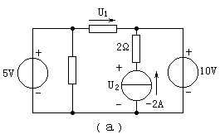
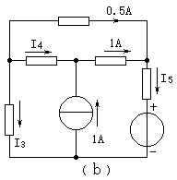
2．图示电路中，当时，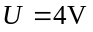；当时，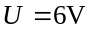，求当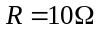时，电压U为多少?
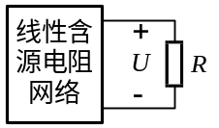

3．为求一线圈的电阻和电感，在其两端加正弦交流电压，电压源的角频率为100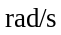，测得其两端电压为100V，电流为2A，消耗的平均功率为120W，求其电阻和电感。

4．如图所示网络，设信号源内阻RS=100KΩ，负载电阻RL=10Ω，为了实现阻抗匹配用理想变压器作耦合电路，问欲使负载RL获得最大功率，理想变压器的变比n=？
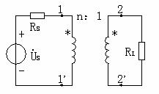
- 计算下列各题（每小题10分，共40分）
1．用网孔电流法求下图所示电路的U。
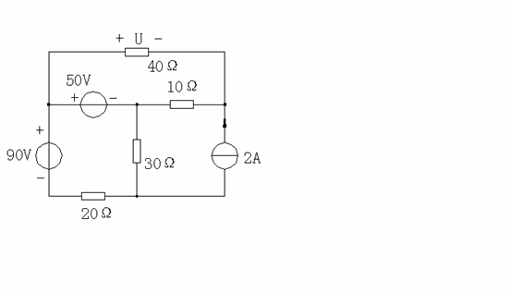

2．图示电路原处于稳态，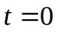时开关由断开突然闭合，用三要素法求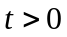时的电压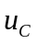。
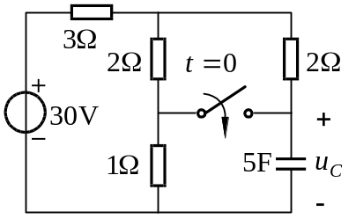

3．图示正弦交流电路，已知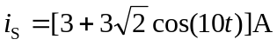，求电流的瞬时值和它的有效值。
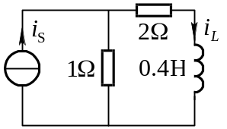

4．如下图所示，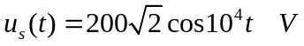，问当C为何值时，整个电路发生谐振？谐振时电流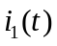为多少？
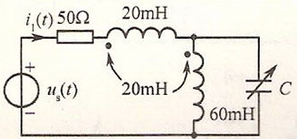

- 计算下列各题（每小题12分，共36分）
1．图示对称三相电路，已知电源线电压为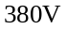，线路阻抗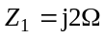，负载每相阻抗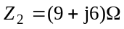，求三相负载的线电压、相电流及它吸收的平均功率。
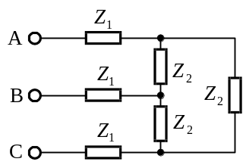

2． 图示电路原处于直流稳态，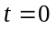时开关由闭合突然断开。，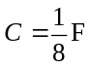，试用拉普拉斯变换方法求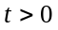时的电压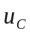。
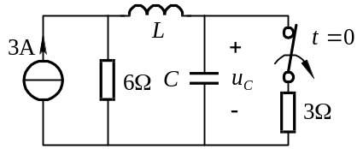

3．图示电路，求电阻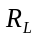为何值时它可以获得最大功率？最大功率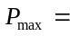？
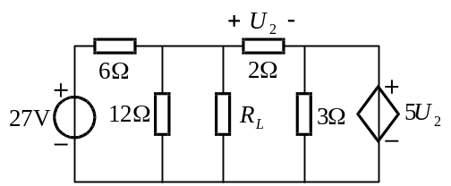

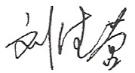
教研室主任 出卷人

